(1C18)中文圖書編目大意（97年4月28日十三版）勘誤表

P.10第6行：主題編目的種類主要為分類表及標題法兩類
應更正為：主題編目的種類主要為分類表及標題表兩類

P.22倒數第3行，「……為釐清替錄來錄的觀念……」
應更正為「……為釐清替錄來源的觀念……」

P.40
四、編目的著錄層次
本書之中國編目規則為修訂二版之內容，在第一、二著錄次層次著錄項目，應更正如下：
（一）一著錄層次（簡略層次）：
1、著錄項目：包括正題名、第一著者敘述、版本敘述、資料特殊細節、出版者、出版年、稽核項（僅數量即可）、附註、標準號碼。
（二）二著錄層次（標準層次）：
1、著錄項目：包括正題名、資料類型標示、副題名、並列題名、第一著者敘述、其他次要著者敘述、版本敘述、關係版本之第一著者敘述、資料特殊細節、出版地、出版者、出版年、稽核項、集叢項、附註、標準號碼。

P.68倒數第3行
原「…類書；百科…」，應更正為「…類書、百科…」

P.69
第一行：普通「社會」，應更正為普通「會社」。
第10行：原「應用化學；化學工藝」，更正為「應用化學、化學工藝」。

P.72倒數第2行與P.75倒數第3行
原「其順序為：主題→地域→形式→時代」，應更正為「其順序為：主題→地域→時代→形式」。

P.74第1行：原「除非特別測重某一主題」更正為「除非特別側重某一主題」。

P.117第8行
原「…貴族、以廟號…」，應更正為「…貴族，以廟號…」

P.127中國機讀編目格式結構綱要
表格中的0-------24，應更正為0----------23

P.153第4題
題目中，「4中國圖書十進分類法是賴永祥先生編製」，應更正為：「4中國圖書分類法是賴永祥先生編製」

P.153倒數第3行
原「…JohnDewey…」，應更正為「…John Dewey…」

P.190第76題
原選項（B）題解書目，更正為「解題」書目。

P.192
此處本應為空白頁，出現與前文重複之內容，純為排版印刷時錯誤所致，本社將於下次改版時注意刊印作業。

P.203第2行
原「…形而上學；玄學…」，應更正為「…形而上學、玄學…」

P.206倒數11行
原「…類書；百科全書…」，應更正為「…類書、百科全書…」

P.218第13行
原「…類書；百科全書…」，應更正為「…類書、百科全書…」

P.221第8行、P.352第7行
原「…應用化學；化學工藝…」，應更正為「…應用化學、化學工藝…」

P.337倒數第4行
原「…紀事本未類…」，應更正為「…紀事本末纇…」

P.374第53題
解析內容應更正為：本題參見本書九十三年特種考試地方政府公務人員考試第二十題解析。複姓著者，取各字左上，故「殷張蘭熙」的著者號為：2 1 4 7。

P.375第2行
原「…比爾蓋茲…」，修正為「…比爾 蓋茲…」

P.385第12題解析最後一行：學科→體裁→地理→時代
應更正為：學科→地理→時代→體裁

P.455第15題
原題圖文有缺漏，完整應如下：
（ B ） 圖書編目卡片上的要項如附之卡；其英文題名應列於：
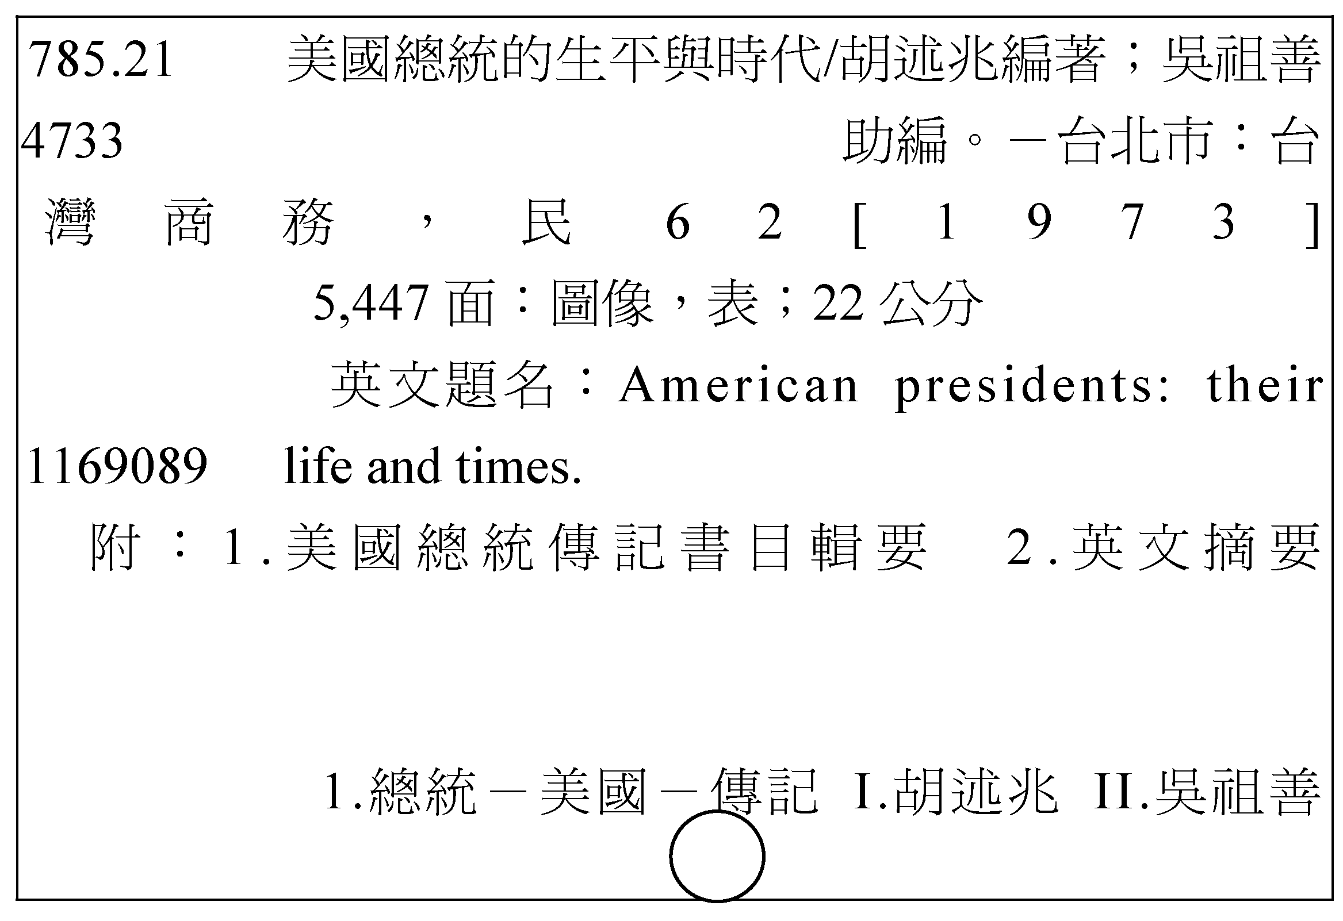
（A）稽核項 （B）附註項 （C）追尋項 （D）書名項。

P.458第9行
原「（九）8語文類：語文類：810文學、820中國」應更正為「（九）8語文類： 810文學、820中國」。

